|  |
| --- |
| Министерство науки и высшего образования Российской Федерации  Федеральное государственное автономное образовательное учреждение высшего образования  «Национальный исследовательский ядерный университет «МИФИ» |
| ИНСТИТУТ ИНТЕЛЛЕКТУАЛЬНЫХ КИБЕРНЕТИЧЕСКИХ СИСТЕМ |
| КАФЕДРА КОМПЬЮТЕРНЫХ СИСТЕМ И ТЕХНОЛОГИЙ |

Лабораторная работа №2

«Генерация дискретных отсчетов шума»

**По дисциплине «Цифровая обработка сигналов»**

**Вариант 1**

Выполнил: Абдуллаев И.И.

Гр.: М19-502

Москва, 2020

# Расчетная часть

* Математическое ожидание: -0.01
* Дисперсия: 0.34

# Графическое представление фрагмента шума

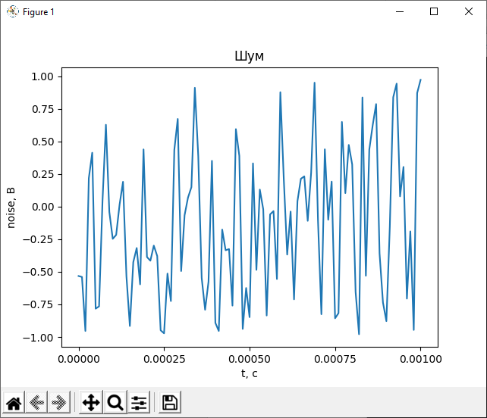

# Определение статистических характеристик

Математическое ожидание:

$$M=\frac{1+(-1)}{2}=0$$

Дисперсия:

$$D=\frac{{\left(1-\left(-1\right)\right)}^{2}}{12}=0,33$$

Полученные статистические характеристики сгенерированного шума совпадают с расчитанными до сотых долей единицы.

# Заключение

Расчитаны и получены на практике статистические характеристики шума. Сгенерированные значения шума записаны в .csv файл.